МИНИСТЕРСТВО НАУКИ И ВЫСШЕГО ОБРАЗОВАНИЯ РОССИЙСКОЙ ФЕДЕРАЦИИ
ФЕДЕРАЛЬНОЕ ГОСУДАРСТВЕННОЕ БЮДЖЕТНОЕ ОБРАЗОВАТЕЛЬНОЕ УЧРЕЖДЕНИЕ ВЫСШЕГО ОБРАЗОВАНИЯ
«НОВОСИБИРСКИЙ ГОСУДАРСТВЕННЫЙ ТЕХНИЧЕСКИЙ УНИВЕРСИТЕТ»
Факультет автоматики и вычислительной техники
Кафедра вычислительной техники

РАСЧЁТНО-ГРАФИЧЕСКОЕ ЗАДАНИЕ
по дисциплине «Вычислительная математика»
Тема: «Методы приближения функций»
Вариант 28

Факультет: АВТФ  Группа: АВТ-143  Студенты: Юрков В.Ю.  Куриленко П.С. | Преподаватель:  Борин В.М.

Новосибирск 2025

Описание задания
Для заданной дискретной функции y(xk) = yk:
k | 0 | 1 | 2 | 3
xk | 0 | 1 | 2 | 3
yk | 0 | 5 | 6 | 1
Таблица 1 - Исходные данные варианта 28
Требуется выполнить приближение функции следующими методами:
1. Интерполяция с помощью решения СЛАУ.
2. Интерполяция методом Лагранжа.
3. Интерполяция методом Ньютона.
4. Интерполяция кубическими сплайнами.
5. Аппроксимация полиномом (метод наименьших квадратов).
По п.1: найти значение функции при x = 2.58 с погрешностью epsilon <= 0.01.
По п.2: выполнить экстраполяцию на два шага вперед (x = 4, x = 5).
По п.3: для выбранной аппроксимирующей функции вычислить интеграл на [0; 3] и производную в точке x = 2.58.
1. Интерполяция с помощью решения СЛАУ
Алгебраическая интерполяция заключается в нахождении коэффициентов интерполяционного полинома P(x) = a0 + a1*x + a2*x^2 + a3*x^3 путем решения системы линейных уравнений с матрицей Вандермонда.
Для варианта 28 получен полином:
P(x) = -0.3333x^3 - x^2 + 6.3333x
Проверка в узлах:
xk | 0 | 1 | 2 | 3
P(xk) | 0.000000 | 5.000000 | 6.000000 | 1.000000
Погрешность | 0 | ~10^-15 | 0 | ~10^-15
Таблица 2 - Проверка интерполяции через СЛАУ
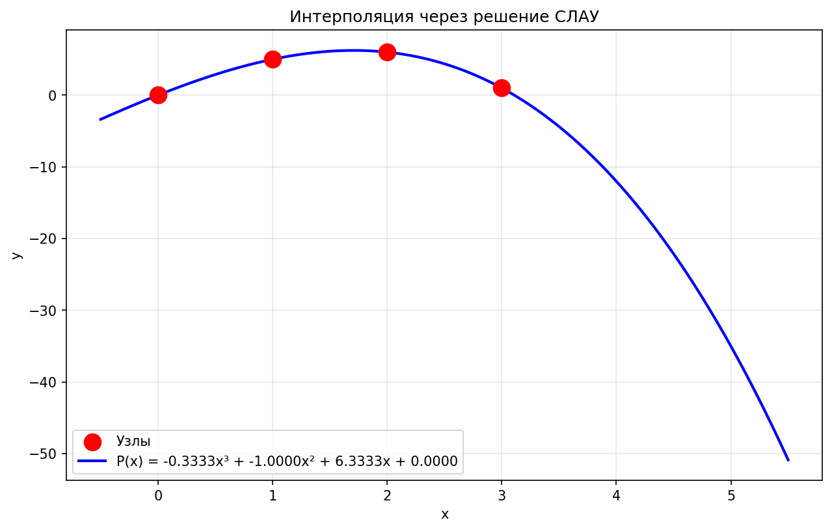
Рисунок 1 - Интерполяция через решение СЛАУ
2. Интерполяция методом Лагранжа
Интерполяционный многочлен Лагранжа строится в виде суммы базисных полиномов lk(x), каждый из которых равен 1 в одном узле и 0 во всех остальных:
L(x) = sum(yk * lk(x)), где lk(x) = prod((x-xj)/(xk-xj)) для j!=k
Проверка показала точное совпадение во всех узлах (погрешность = 0).
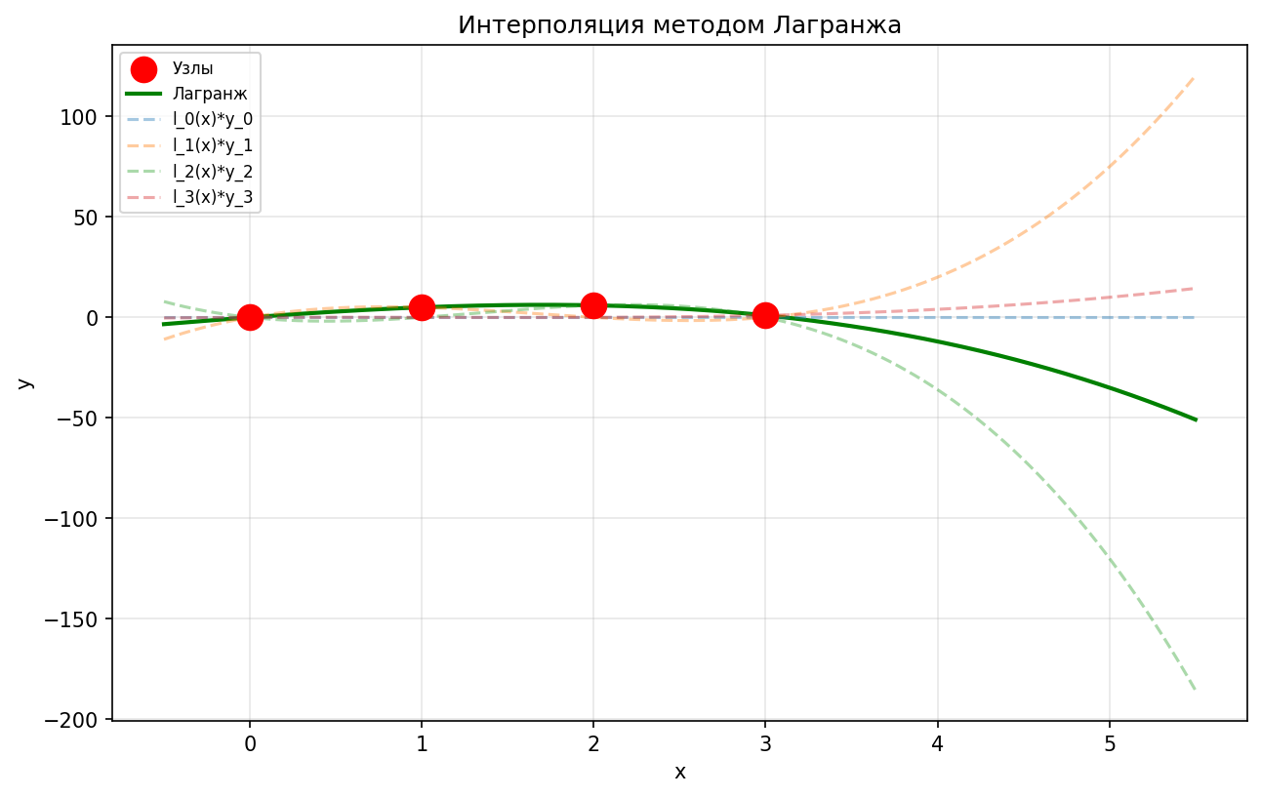
Рисунок 2 - Интерполяция методом Лагранжа
3. Интерполяция методом Ньютона
Интерполяционный многочлен Ньютона использует разделенные разности:
N(x) = f[x0] + f[x0,x1]*(x-x0) + f[x0,x1,x2]*(x-x0)*(x-x1) + ...
Таблица разделенных разностей:
xi | f[xi] | f[xi,xi+1] | f[xi,xi+1,xi+2] | f[...]
0 | 0 | 5 | -2 | -1/3
1 | 5 | 1 | -3 | -
2 | 6 | -5 | - | -
3 | 1 | - | - | -
Таблица 3 - Разделенные разности
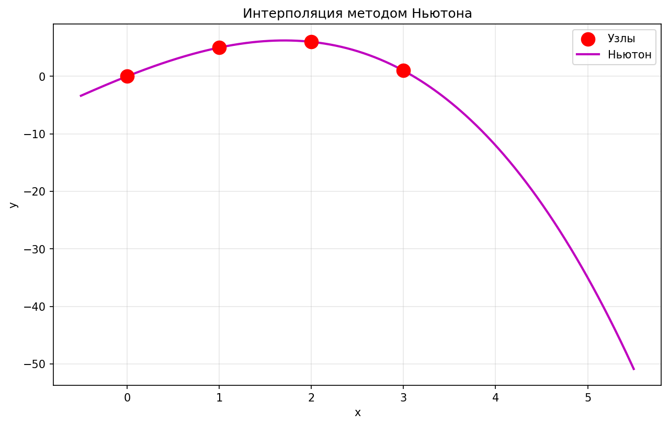
Рисунок 3 - Интерполяция методом Ньютона
4. Интерполяция кубическими сплайнами
Кубический сплайн с естественными граничными условиями (S"(x0) = S"(xn) = 0) строится на каждом отрезке [xi, xi+1] как многочлен третьей степени.
Коэффициенты сплайна:
S0(x) на [0,1]: -0.6667(x-0)^3 + 0(x-0)^2 + 5.6667(x-0) + 0
S1(x) на [1,2]: -0.6667(x-1)^3 - 2(x-1)^2 + 3.6667(x-1) + 5
S2(x) на [2,3]: 1.3333(x-2)^3 - 4(x-2)^2 - 2.3333(x-2) + 6
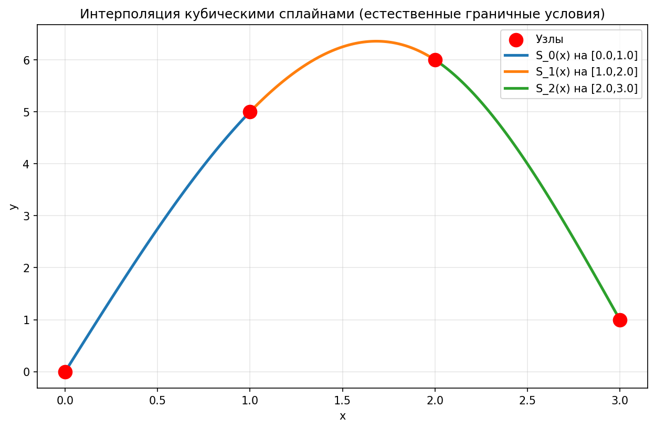
Рисунок 4 - Интерполяция кубическими сплайнами
5. Аппроксимация полиномом (МНК)
Метод наименьших квадратов находит полином степени m < n, минимизирующий сумму квадратов отклонений от узловых значений.
Для m=1: P(x) = 0.4x + 2.4, SSE = 25.2 (плохое приближение)
Для m=2: P(x) = -2.5x^2 + 7.9x - 0.1, SSE = 0.2 (хорошее приближение)
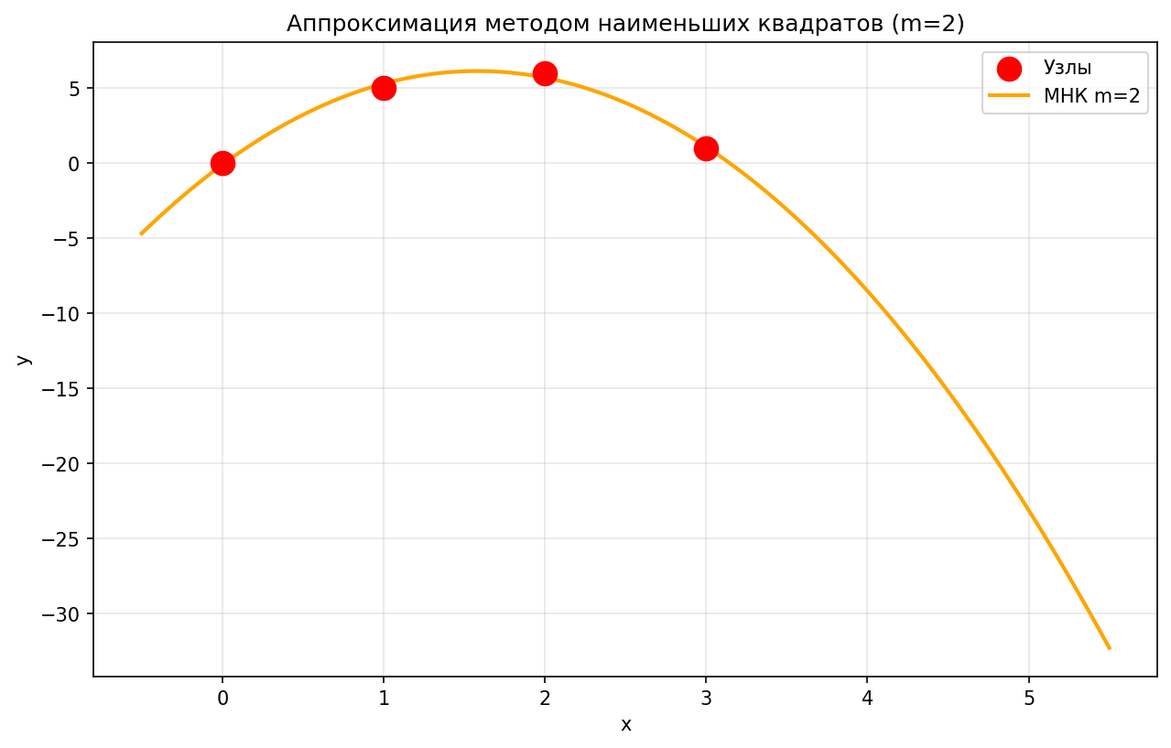
Рисунок 5 - Аппроксимация методом наименьших квадратов
6. Значение функции при x = 2.58 (п.1)
Метод | P(2.58) | Примечание
СЛАУ | 3.959096 | Точное значение полинома
Лагранж | 3.959096 | Совпадает с СЛАУ (единственность)
Ньютон | 3.959096 | Совпадает с СЛАУ (единственность)
Сплайн | 3.561216 | Кусочное приближение
МНК (m=2) | 3.641000 | Аппроксимация, не интерполяция
Таблица 4 - Значения при x = 2.58
7. Экстраполяция на два шага вперед (п.2)
Метод | P(4) | P(5)
СЛАУ / Лагранж / Ньютон | -12.00 | -35.00
Сплайн | -4.00 | -1.00
МНК (m=2) | -8.50 | -23.10
Таблица 5 - Экстраполяция
Интерполяционные полиномы (СЛАУ, Лагранж, Ньютон) дают идентичные результаты — это один и тот же полином. При экстраполяции за пределы отрезка [0, 3] полином 3-й степени уходит в -inf быстрее остальных методов (P(5) = -35). Сплайн ведет себя более устойчиво.
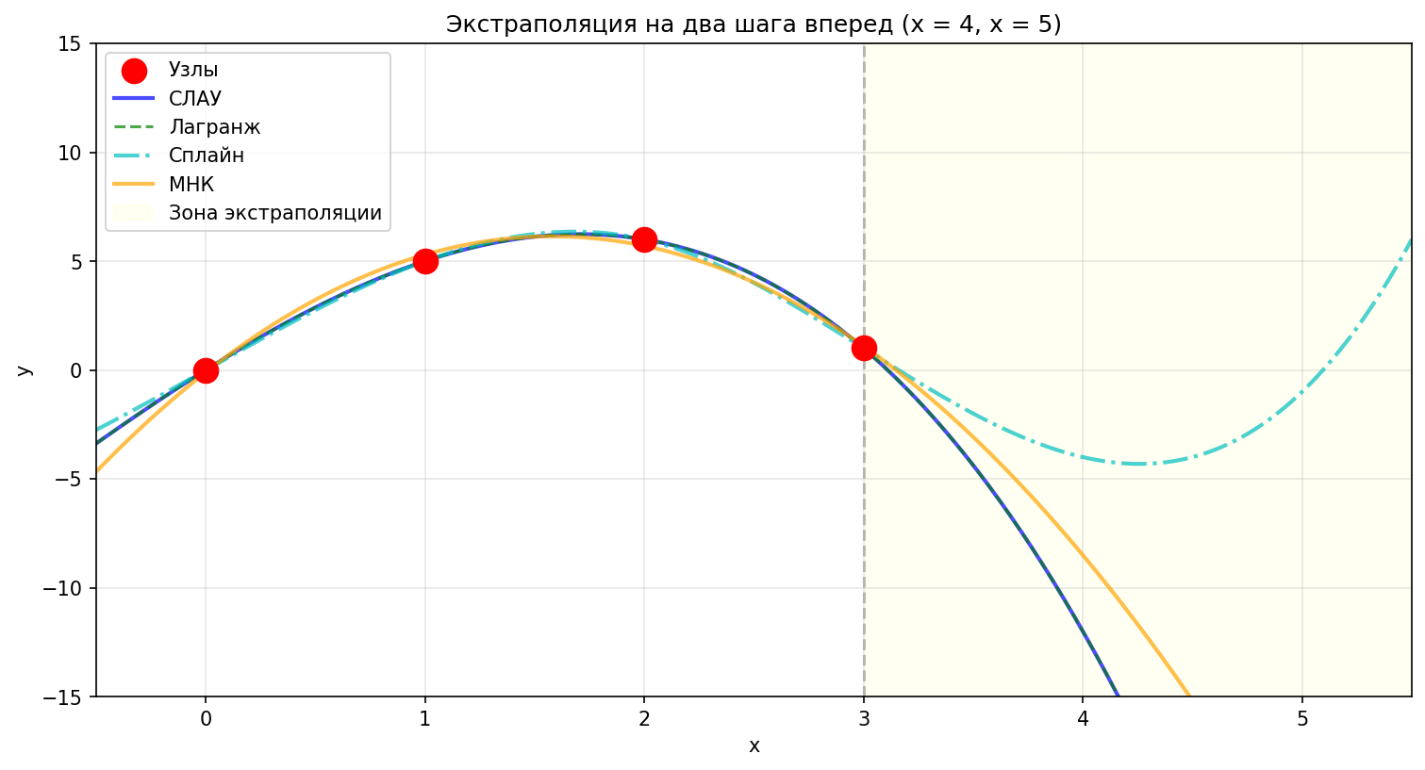
Рисунок 6 - Экстраполяция на два шага вперед
8. Интегрирование и дифференцирование (п.3)
Для полинома P(x) = -1/3*x^3 - x^2 + 19/3*x (полученного методом СЛАУ):
Интеграл на [0, 3]:
Аналитически: integral(P(x), 0, 3) = [a0*x + a1*x^2/2 + a2*x^3/3 + a3*x^4/4] = 12.750000
Численно (Симпсон, N=1000): 12.750000, погрешность = 0.00
Производная в точке x = 2.58:
P'(x) = -x^2 - 2x + 19/3 = -x^2 - 2x + 6.333
P'(2.58) = -5.483067 (аналитически), -5.483067 (численно), погрешность = 6.32e-10
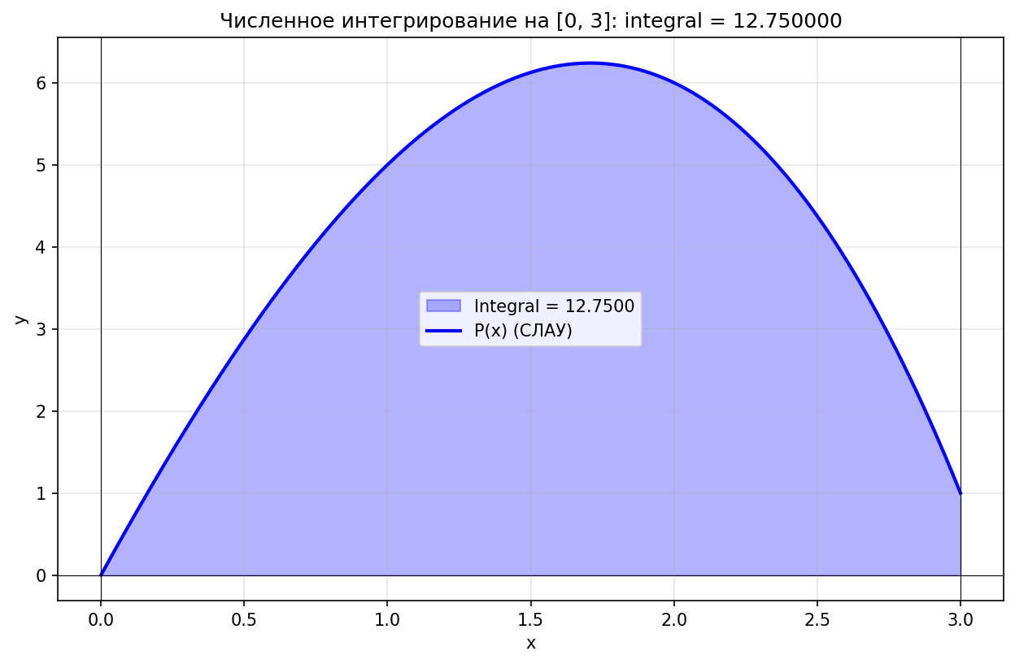
Рисунок 7 - Численное интегрирование на [0, 3]
9. Сравнение всех методов
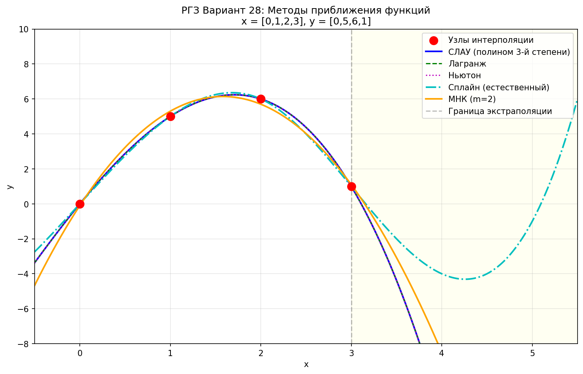
Рисунок 8 - Сравнение всех методов приближения
Вывод
В ходе выполнения расчетно-графического задания по теме «Методы приближения функций» реализованы пять методов приближения дискретной функции y(x), заданной узлами (0,0), (1,5), (2,6), (3,1).
Интерполяция методом решения СЛАУ, методом Лагранжа и методом Ньютона дали один и тот же интерполяционный полином P(x) = -1/3*x^3 - x^2 + 19/3*x, что подтверждает теорему о единственности алгебраической интерполяции. Во всех узлах погрешность равна нулю (с точностью до ошибок округления).
Интерполяция кубическими сплайнами дала гладкую кусочно-полиномиальную функцию, точную в узлах, но отличающуюся от алгебраического полинома между узлами. Сплайны предпочтительны для большого числа узлов, так как избегают осцилляций Рунге.
Аппроксимация методом наименьших квадратов с полиномом степени m=2 дала хорошее приближение (SSE = 0.2), не проходящее точно через узлы, но отражающее общую тенденцию. МНК применяется, когда данные содержат ошибки измерений.
При экстраполяции за пределы отрезка [0, 3] интерполяционный полином 3-й степени показывает сильный рост по модулю (P(5) = -35), что является характерным недостатком высокостепенных полиномов. Сплайны и МНК ведут себя более устойчиво.
Интегрирование и дифференцирование полинома СЛАУ на отрезке [0, 3] дали результаты: интеграл = 12.75 (погрешность 0), производная в точке x = 2.58 равна -5.483 (погрешность 6e-10).
Рекомендации: для точной интерполяции небольшого числа узлов без ошибок рекомендуются методы Лагранжа или Ньютона; для гладкого приближения больших данных — сплайны; для данных с ошибками — МНК.

